**TRƯỜNG CAO ĐẲNG KỸ THUẬT CAO THẮNG**

**KHOA CƠ KHÍ ĐỘNG LỰC**

**BỘ MÔN CƠ ĐIỆN TỬ**

**BÀI TẬP CHI TIẾT MÁY**

**Sinh viên hiện hành:**

**Trần Hoàng Anh**

**LỚP: CĐ CĐT19B**

Tp. HCM, 28/6/2023

**BẢN THUYẾT MINH**

**BÀI TẬP LỚN - CHI TIẾT MÁY**

**HỘP GIẢM TỐC BÁNH RĂNG TRỤ RĂNG NGHIÊNG**

**Họ và tên: Trần Hoàng Anh**

**Lớp: CĐ CĐT 19B**

**MSSV: 0307171101**

**ĐỀ: 04 , Phương án 18, P= 1500(N), V= 2.3 (m/s), D= 280(mm)**

1. **CHỌN ĐỘNG CƠ ĐIỆN**

**Tính công suất của băng tải.**

-Lực tiếp tuyến trên băng tải P = 1500N

- Vận tốc tiếp tuyến trên băng tải V = 2.3 m/s

-Đường kính tang băng tải D = 280mm

𝑁𝑡 = = = 3,45(𝐾𝑊)

**Tính hiệu suất chung của bộ truyền**𝜂 = 𝜂𝑋. 𝜂𝐵𝑅𝑇. 𝜂 3 𝑂𝐿. 𝜂𝑁T

**Trong đó:**

𝜂 : Hiệu suất chung của bộ truyền

𝜂𝑂𝐿 : Hiệu suất của ổ lăn ( 3 cặp)

𝜂𝑁𝑇: Hiệu suất của nối trục

𝜂𝐵𝑅𝑇 : Hiệu suất của bộ truyền bánh răng trụ răng nghiêng

𝜂𝑋 : Hiệu suất của bộ truyền xích

**Dựa vào bảng (2-1/ trang 18), ta chọn:**

𝜂𝑂𝐿 = 0.99

𝜂𝐵𝑅𝑇 = 0.97

𝜂𝑋 = 0.92

Theo kinh nghiệm: 𝜂𝑁𝑇 = 1

**Tính hiệu suất chung của bộ truyền**

𝜂 = 𝜂𝑋.𝜂𝐵𝑅𝑇.𝜂3𝑂𝐿.𝜂𝑁T= 0,92.0,97.0,99 𝟑 .1= 0,87

**Tính công suất cần thiết của động cơ**

𝑁𝑐𝑡 = = 3.965(𝐾𝑊)

**Chọn động cơ theo bảng tra (2-2 trang 19,20):**

+ Động cơ : A02-42-4

+ Công suất động cơ: Nđc = 5,5 KW

+ Tốc độ động cơ: nđc = 1450 (vòng/phút)

+ Hiệu suất động cơ: ηđc = 88%

**Kiểm nghiệm lại công suất làm việc của động cơ theo điều kiện : Nlv≥ Nct**

𝑁𝑙𝑣 = 𝑁đ𝑐. ηđ𝑐 = 5,5.88% = 4,84(kw)

**=> Vậy: Nlv ≥ Nct nên động cơ thỏa điều kiện.**

1. **PHÂN PHÓI TỶ SỐ TRUYỀN**

**Tính tốc độ quay của băng tải**

𝑛𝑏𝑡 = (60*1000* 𝑉)/( 𝜋*𝐷) = (60*1000*2.3)/(π*280) = 156.88 ( 𝑣ò𝑛𝑔/𝑝ℎút𝑡)

**Tính tỷ số truyền chung của hệ thống**

𝑖𝑐ℎ = 𝑛đ𝑐/𝑛𝑏𝑡 =1450/156.88 = 9,24

**Tính tỷ số truyền chung của hệ thống**

𝑖𝑐ℎ = 𝑖𝑋. 𝑖𝐵𝑅𝑇 = 9.24

**Tra Bảng 2-5, trang 23**

Ta có: chọn một thông số iBRT =(3…5)

Vậy ta chọn iBRT = 3

𝑖𝑋 = 𝑖𝑐ℎ/𝑖𝐵𝑅𝑇 = 9.24/3 = 3.08

Vậy ix = 3.08 thỏa mản điều kiện.

**Bảng phân phối tỷ số truyền**

|  |  |  |  |  |  |
| --- | --- | --- | --- | --- | --- |
|  | **Trục động cơ** | | **Trục I** | | **Trục II** |
| Tỷ số truyền i | | iBRT = 3 | | iX = 3,1 | |
| Tốc độ n (vòng/phút) | nđc = 1450 | | nI=nđc/iBRT  =1450/3  nI=483.3 | | nII=nI /iX =483.3/3.08  nII=156.9 |
| Công suất N (KW) | Nlv= 4.84 | | NI=Nlv.ηBRT. η2OL =4.84*0.97*0.992 NI=4,6 | | NII=NI .ηX .ηOL =4,6*0,92*0,99 NII=4,14 |

1. **THIẾT KẾ BỘ TRUYỀN BÁNH RĂNG TRỤ RĂNG NGHIÊNG**

Thiết kế bộ truyền bánh trụ răng nghiêng trong hộp giảm tốc truyền động với công suất **N1 =4,84KW**, **N2 =4,6KW**, số vòng quay trong 1 phút của trục dẫn n1=**1450v/p**, trục bị dẫn n2=**483,3v/p**, tỉ số truyền **i=3**. Thời gian làm việc 5 năm, mỗi năm làm việc **300** ngày, mỗi ngày **2 ca**, mỗi ca **8 giờ**, tải trọng ổn định, có va đập nhẹ, yêu cầu kích thước nhỏ gọn.

**3.1. Chọn vật liệu**

Bộ truyền làm việc có va đập nhẹ, yêu cầu kích thước nhỏ gọn nên chọn Thép cacbon chất lượng tốt để chế tạo.

**Tra Bảng 3-29/Trang 57**

+ Bánh răng nhỏ ta chọn: thép 45

+ Bánh răng lớn ta chọn: thép 35

**Tra Bảng 3-30/Trang 57-59**

+ Bánh răng nhỏ

σk = 580 (N/mm2)

σch = 290 (N/mm2)

HB = 200

Bánh răng lớn

σk = 480 (N/mm2)

σch = 240 (N/mm2)

HB = 170

**3.2. Ứng suất cho phép**

Tổng thời gian làm việc: T = 5*300*2*8 = 24000 giờ

Số chu kỳ làm việc:

Bánh răng nhỏ:

- Bánh răng nhỏ: Ntđ1 = 60.u.n1 .T = 60 . 1 . 1450 . 24000 = 208,8.107 (Chu kỳ)

Bánh răng lớn:

- Bánh răng lớn: Ntđ2 = 60.u.n2 .T = 60 . 1 . 483,3 . 24000 = 69,5.107 (Chu kỳ)

**u**: số lần ăn khớp của một răng khi bánh răng đó quay 1 vòng.

=> Trường hợp một cặp bánh răng ăn khớp nhau thì **u= 1**

**a. Ứng suất tiếp xúc cho phép: [σ]tx = [σ]Notx . k’N**

Trong đó: k’N : Hệ số chu kỳ ứng suất tiếp xúc

K’N=

N0: Số chu kỳ cơ sở, **nếu Ntđ ≥ N0 , ta có thể lấy k’N = 1**

**Tra Bảng 3-30/Trang 57-59, ta có:**

+ Vật liệu và nhiệt luyện (200-250)HB

+ [σ]Notx N/mm2: 2,6 HB

+ Số chu kỳ cơ sở No: 107

Bánh răng nhỏ:

[σ]tx1 = [σ]Notx1 . k’N

= 2,6HB.1

= 2,6.200.1

= 520 (N/mm2)

Bánh răng lớn:

[σ]tx2 = [σ]Notx2 . k’N

= 2,6HB.1

= 2,6.170.1

= 442 (N/mm2)

**b. Ứng suất uốn cho phép:**

Răng làm việc 1 mặt: [б ]=

**Trong đó:**

σ-1 : ứng suất giới hạn mỏi uốn trong chu kỳ đối xứng.

Đối với vật liệu là Thép: σ-1 = (0,4 ÷ 0,45).σk = 0,45 .σk

Đối với vật liệu là Gang: σ-1 = 0,25.σk

k ” N : Hệ số chu kỳ ứng suất uốn. K”N

N0 : Số chu kỳ cơ sở của đường cong mỏi uốn, có thể lấy N0 = 5.106

**Bảng tra/Trang 61**

n: Hệ số an toàn.

Kσ : Hệ số tập trung ứng suất ở chân răng kб=1,8

Bánh răng nhỏ:

[б]u1===53(N/mm2)

Bánh răng lớn:

[б]u2===52,7(N/mm2)

**3.3. Chọn sơ bộ hệ số tải trọng**

Ksb= (1,3 ÷ 1,5) => Ksb =1,4

**4.4. Chọn sơ bộ hệ số chiều rộng bánh răng ψA**

ψA = (0,3 ÷ 0,45): Tải trọng trung bình ψA = (0,45 ÷ 0,6): Tải trọng nặng => ψA =0,4

**3.5. Xác định khoảng cách trục A**

**Trong đó:**

θ = (1,15 ÷ 1,35): Hệ số bánh răng nghiêng => θ = 1,25

**3.6. Tính vận tốc vòng V và chọn cấp chính xác chế tạo bánh răng**

**a. Vận tốc vòng**

V==

**b. Chọn cấp chính xác của bánh răng**

**Bảng 3-32/Trang 65:**

Hệ số tải trọng K được xác định theo công thức: K = Ktt . Kd

Trong đó:

Ktt : Hệ số tập trung tải trọng

Đối với bộ truyền không chạy mòn HB > 350 thì Ktt được tra theo bảng 3-33/Trang 66.

Đối với bộ truyền không chạy mòn HB ≤ 350

+ Tải trọng không đổi hoặc ít thay đổi thì lấy Ktt = 1

**Bảng 3-34 /Trang 67:**

Kd : hệ số tải trọng động =>Kd = 1,4

Hệ số tải trọng K được xác định theo công thức: K = Ktt . Kd = 1 . 1,4 = 1,4

Độ sai lệch:

ΔK= ≤ ±(3÷5)% = =0%≤5%

**Vậy thỏa điều kiện.**

**3.8. Xác định môđun, số răng, chiều rộng bánh răng và góc nghiêng của răng**

**3.8.1. Môđun của bộ truyền**

mn = (0,01 ÷ 0,02).A = (1,25 ÷ 2,5)

**Bảng 3-36/Trang 69**

=> Chọn Môđun mn = 2 (mm)

**3.8.2. Số răng của bánh dẫn**

Z1===24.9

Z1= 25 răng

β: Góc nghiêng răng, β = (8 ÷20)0 , sơ bộ chọn β = 120

**3.8.3. Số răng của bánh răng bị dẫn: Z2 = Z1 .i = 25.3 = 75 (răng)**

Xác định chính xác góc nghiêng răng

Cosβ===0.978

β=11,5 => Thỏa điều kiện: β = (8 ÷20)0

**4.8.4. Xác định chiều rộng bánh răng: b = ψA . A = 0,4.102,3= 40,92 (mm)**

Chú ý: đối với bộ truyền bánh răng trụ, nên lấy chiều rộng b của bánh răng nhỏ lớn hơn của bánh răng lớn khoảng 5 ÷ 10 mm.

=>Ta lấy b2 = 41mm, b1 = 49mm

**3.9. Kiểm nghiệm sức bền uốn của răng**

**3.9.1. Tính số răng tương đương Ztd và xác định hệ số dạng răng y của bánh dẫn và bị dẫn**

Số răng tương đương của bánh dẫn:

Ztd1===26.7

Số răng tương đương của bánh bị dẫn:

Ztd2===80.1

**Bảng 3-37 /Trang 70:**

Y1 = 0,429

Y2 = 0,511

**3.9.2. Kiểm tra bền theo ứng suất uốn**

Ứng suất uốn của bánh răng nhỏ:

Ϭu1===28,3(N/mm2)

θ’ = (1,4 ÷ 1,6) => θ’ = 1,5

Vậy σ u1 = 28.3 ≤ [σ]u1 = 53 (N/mm2 ) => Thỏa điều kiện bền uốn

Ứng suất uốn của bánh răng lớn:

Ϭu2=ϭu1.==23.7(N/mm2)

Vậy σ u2 = 23.7 ≤ [σ]u2 =52.7(N/mm2 ) => Thỏa điều kiện bền uốn

**3.10. Định các thông số chủ yếu của bộ truyền**

Đường kính vòng chia:

d1==51.117(mm)

d2===153,3(mm)

Đường kính vòng đỉnh răng :

da1= d1 + 2mn = 51. + 2.2 = 55.1 (mm)

da2= d2 + 2mn = 153,3 + 2.2 = 157.3 (mm)

Đường kính vòng chân răng :

df1= d1 – 2,5.mn = 51.1 – 2,5.2 = 46.1 (mm)

df1= d2 – 2,5.mn = 153,3 – 2,5.2 = 148.3 (mm)

Chiều cao răng:

h1 = h2 = ha + hf = mn + 1,25.mn = 2,25.mn = 2,25.2=4,5(mm)

**4.11. Lực tác dụng lên bộ truyền**

Lực vòng:

P1=p2===1746.7 (N)

Lực hướng tâm:

Pr1=pr2===650 (N)

Lực dọc trục:

Pa1=pa2=p1.tanβ=1746.7.tan12=371.2 (N)

|  |  |  |  |
| --- | --- | --- | --- |
| Thông số | | Giá trị | |
|  | Bánh răng nhỏ | | Bánh răng lớn |
| Số răng | Z1=25 | | Z2=75 |
| Đường kính vòng chia | d1=51 | | d2=153,1 |
| Đường kính vòng đỉnh răng | Da1=55 | | da2=157,1 |
| Bề rộng răng | b1=49 | | b2=41 |
| Chiều cao răng | | h1=h2=4,5 | |
| Mô đun | | mn=2 | |
| Góc nghiêng răng | | β=11,5 | |
| Khoảng cách trục | | A=102,3 | |
| Lực vòng | | P1=p2=1750 | |
| Lực hướng tâm | | Pr1=pr2=650 | |
| Lực dọc trục | | Pa1=pa2=356 | |

**4. THIẾT KẾ BỘ TRUYỀN XÍCH**

Thiết kế bộ truyền động Xích truyền với công suất N1=4,6 Kw, tỉ số truyền iX= 3,1 số vòng quay trong 1 phút của bánh dẫn n1=483,3v/p, bộ truyền làm việc 2 ca/ngày, tải trọng êm, bôi trơn định kỳ.

**1.Chọn loại xích**

Chọn loại Xích ống con lăn.

**2. Định số răng đĩa xích**

Tùy theo tỷ số truyền iX , ta chọn số rang đĩa xích nhỏ tương ứng theo Bảng 3-22/ Trang 45

Vậy ta chọn số răng đĩa xích nhỏ Z1 = 24

Vậy ta chọn số răng đĩa xích lớn: Z2 = Z1 . iX = 24 . 3,1 = 74.4

=> Chọn Z2 = 74 (số nguyên)

**3. Định bước xích pt**

**3.1. Xác định hệ số điều kiện sử dụng k theo công thức: K = Kt .KA .Kα .Kdc.Kb .Kc**

Trong đó các hệ số K được tra theo các bảng trang 46:

- Kt : Hệ số xét đến ảnh hưởng của tính chất tải trọng ngoài.

+ Tải trọng êm: Kt = 1

- KA : Hệ số phụ thuộc khoảng cách giữa 2 trục.

+ Nếu A = (30 ÷50).pt : KA = 1

- Kα : Hệ số phụ thuộc sự bố trí của bộ truyền.

+ Nếu α = (0 ÷ 60o ) : Kα = 1

- Kdc : Hệ số phụ thuộc sự điều chỉnh khoảng cách 2 trục

+ Điều chỉnh được: Kdc = 1

- Kb : Hệ số phụ thuộc chế độ bôi trơn của bộ truyền

+ Bôi trơn định kỳ: Kb = 1,25

- Kc : Hệ số phụ thuộc chế độ làm việc của bộ truyền

+ Làm việc 2 ca/ngày: Kc = 1,25

Hệ số điều kiện sử dụng: K = Kt .KA .Kα .Kdc.Kb .Kc = 1 . 1 . 1 . 1 . 1,25 . 1,25=> K=1,56

**3.2. Xác định hệ số răng đĩa dẫn KZ :**

Kz===1,04

**3.3. Xác định hệ số vòng quay trong 1 phút của đĩa dẫn Kn**

Kn===1,24

n01: số vòng quay trong một phút của đĩa xích dẫn của bộ truyền cơ sở, n01 = 50, 200, 400, 600, 800, 1000, 1200, 1600. Chọn n01 một trong các giá trị trên và nên chọn n01 ≥ n1

Xác định công suất tính toán của bộ truyền=>Nt=k.kz.kn.N

= 1.56.1,04.1,24.4,6=9,25(kw)

Chọn bước xích pt theo điều kiện Nt = 9,25 kW ≤ [N]

Bảng 3 – 23/Trang 48 => pt=15.875

Kiểm nghiệm số vòng quay của đĩa xích theo điều kiện: n1 ≤ngh

**Bảng 3 – 24/trang 48:**

n1=483,3 ≤ ngh=2150(v/P)

**4. Xác định khoảng cách trục A và số mắc xích cho phép X**

**4.1. Chọn sơ bộ khoảng cách trục A**

Nên chọn khoảng cách trục trong khoảng:

A = (30 ÷ 50)pt = 40*15.875 = 700(mm)

**4.2. Xác định số mắt xích X.**

Sau khi đã xác định được khoảng cách trục A, tính số mắt xích X theo công thức:

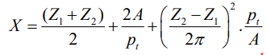

Vậy X=138

Kiểm nghiệm số lần va đập của mỗi mắt xích trong một giây u theo điều kiện:

U===5,6≤U=45 vậy thỏa điều kiện

**4.3. Xác định khoảng cách trục A theo công thức:**

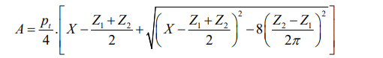

= 756,3 (mm)

ΔA=(0,002÷0,004)A=(0,002÷0,004).756,3=(1,5126÷3,0252)

Vậy A = 756,3-2,3 = 696(mm)

**5.Tính đường kính vòng chia của đĩa xích và đường kính vòng đỉnh răng của đĩa xích dẫn và bị dẫn**

Đường kính vòng chia đĩa xích:

D1===121,8(mm)

D2===448,9(mm)

Đường kính vòng đỉnh răng của đĩa xích:

Da1=+K)=15.9*(cotg.+0,5)=128.7(mm)

Da2=+K)=15.9.(cotg.+0,5)=382.2(mm)

Trong đó k thường chọn như sau: k =( 0,5 ÷ 0,6)

**6. Tính lực tác dung lên trục R.**

Lực tác dụng lên trục (R) được tính theo công thức:

R=kt.=1,15.

Kt : hệ số xét đến tác dụng của trọng lượng xích lên trục, khi bộ truyền nằm ngang hoặc nghiêng một góc nhỏ hơn 400 thì chọn Kt = 1,15; khi bộ truyền nghiêng một góc lớn hơn 400 so với đường nằm ngang thì chọn Kt = 1,05.

|  |  |  |  |
| --- | --- | --- | --- |
| **Thông số** | | **Giá trị** | |
|  | **Đĩa xích dẫn** | | **Đĩa xích bị dẫn** |
| **Số răng** | Z1=24 | | Z2=74 |
| **Bước xích** | | Pt=25.4 mm | |
| **Số mắc xích** | | X=138 | |
| **Khoảng cách trục A** | | A=694 | |
|  | | Rx=1497 (N) | |
| **Đường kính vòng chia. D** | D1=121,8(mm) | | D2=374.6(mm) |
| **Đường kính vòng đỉnh Da** | Da1=128,7(mm) | | Da2=382.2(mm) |

**5. TÍNH TOÁN, THIẾT KẾ TRỤC**

**5.1. Tính sơ bộ**

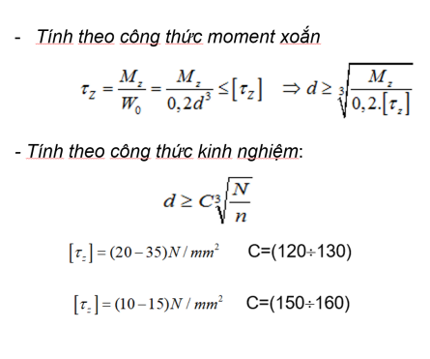

Tính toán, thiết kế trục cho các chi tiết quay trong hộp giảm tốc với các thông số sau:

**Trục I**: Công suất N1 =4,6KW, Tốc độ n1 = 483.3 vòng//phút

**Trục II**: Công suất N2 =4,14KW, Tốc độ n2= 156.9 vòng/phút

**TRỤC I:**

=(120÷130). =(17,93÷19,4)

Vậy dsb1 =30(mm)

Tra bảng 5-5/ trang 110 -111, chọn Ổ lăn tương ứng với đường kính trục sơ bộ

Vậy dsb1 =30(mm) => **Chọn ổ lăn 6306** có bề rộng B1 = 19mm

**TRỤC II:**

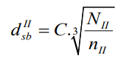

**=** (120 ÷ 130). => dsbII= (35.7÷38.7)

Vậy dsbII = 40 (mm)

Tra bảng 5-5/ trang 110 -111, chọn Ổ lăn tương ứng với đường kính trục sơ bộ

Vậy dsbII =30 (mm)=> chọn ỗ lăn 6308 bề rộng B2=3(mm)

**5.2. Tính gần đúng**

**a. Xác định chiều dài các đoạn trục**

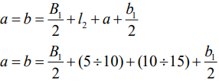

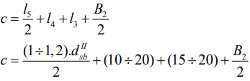

**Trong đó:**

dsbII: Đường kính trục sơ bộ

B1 : Bề rộng ổ lăn chọn sơ bộ.

b1 : Bề rộng bánh răng nhỏ.

**5.2. Tính gần đúng**

**b. Xác định lực tác dụng lên trục**

**Trong đó:**

P1, P2: Lực vòng

Pr1, Pr2: Lực hướng tâm

Pa1, Pa2: Lực dọc trục

RX: Lực tác dụng lên trục lắp bánh xích.

**c. Xác định đường kính trục**

Xét mặt phẳng YOZ:

Xét mặt phẳng XOZ:

Xét mặt phẳng XOY:

**VẼ BIỂU ĐỒ NỘI LỰC:**

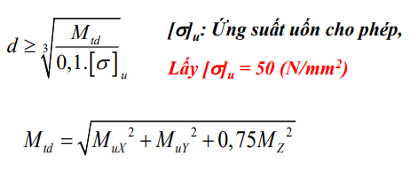

**TẠI A:**



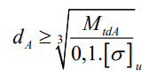

⇒ Chọn dA tăng thêm 1 khoảng theo hệ số an toàn (10 –> 15mm)

=> Chọn dA = 30 (mm) = dC ( Cùng lắp ổ lăn)

**TẠI B:**



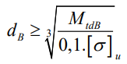

⇒ Chọn dC tăng thêm 1 khoảng theo hệ số an toàn (15 –> 20mm)

=> Chọn dB = 40 (mm) ( Có rãnh then)

**b. Xác định lực tác dụng lên trục**

**Trục II**

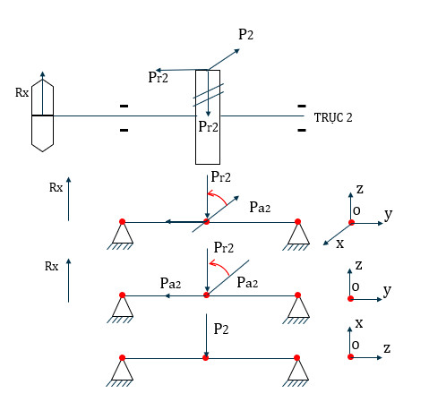

**c. Xác định đường kính trục**

**Xét mặt phẳng YOZ:**

P2=1750 (N), Pr2=650 (N), Pa2=356 (N), RX=1437 (N)

d2 = 188 mm

MPa2 = Pa2 * d2 /2 = 356 * 153/2 = 27234 (N.mm)

MP2 = P2 *d2 /2 = 1750 * 153/2 = 133875 (N.mm)

**Xét mặt phẳng XOZ:**

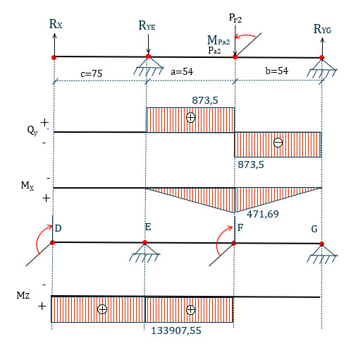

**Xét mặt phẳng XOY:**

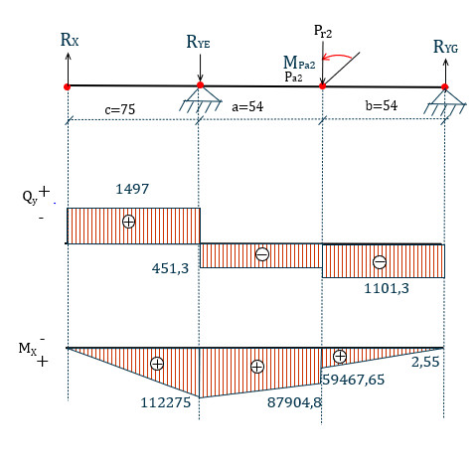

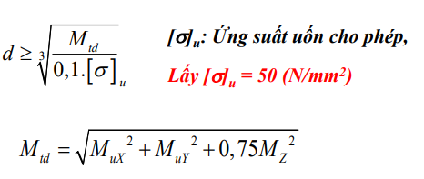

**TẠI D:**



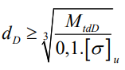

⇒ Chọn dD tăng thêm 1 khoảng theo hệ số an toàn (5 –> 10mm)

=> Chọn dD = 35 (mm)

**TẠI E:**



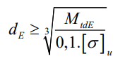

⇒ Chọn dE tăng thêm 1 khoảng theo hệ số an toàn (10 –> 15mm)

=> Chọn dE = 45 (mm) = dG ( Cùng lắp ổ lăn)

**TẠI F:**



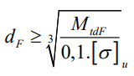

⇒ Chọn dF tăng thêm 1 khoảng theo hệ số an toàn (15 –> 20mm)

=> Chọn dF = 50 (mm) (Có rãnh then)

**TRỤC I:**

**TRỤC II:**

**6. TÍNH TOÁN THEN**

**TRỤC I:**

Tại vị trí lắp bánh răng Z1 (B), có dB = 40(mm), Tra bảng các thông số của then bằng (7-23)

b = 12mm, h = 8mm, t1 = 5mm

Theo biểu đồ nội lực, ta có MZ = 44625 (N.mm)

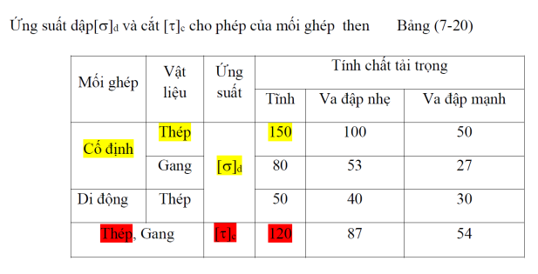

Tra bản ta có:

[σ]d=150(N/mm2)

[τ]c=120(N/mm2)

**TRỤC I:**

Đường kính trục lắp then bằng (lắp bánh răng Z1 ): dB = 40mm Các thông số của then bằng: b = 12mm, h = 8mm, t1 = 5mm Moment xoắn MZ = 44635.85 (N.mm) Ứng suất cho phép: [σ]d = 150 (N/mm2) [τ]c = 120 (N/mm2)

**Xác định chiều dài then bằng theo điều kiện bền dập:**

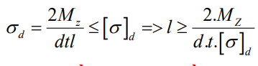

**Xác định chiều dài then bằng theo điều kiện bền cắt:**

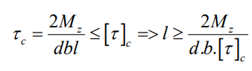

* Chọn chiều dài then bằng l =30.

**TRỤC II:**

Tại vị trí lắp đĩa xích (D), có dD = 35mm Tra bảng các thông số của then bằng (7-23)

b = 10mm, h = 8mm, t1 = 5mm. Theo biểu đồ nội lực, ta có MZ = 133907.55 (N.mm)

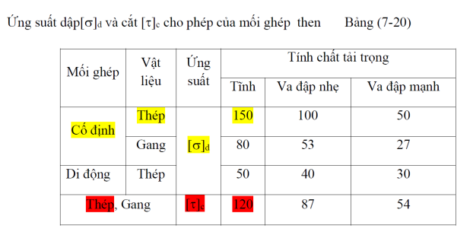

Tra bản ta có:

[σ]d=150(N/mm2)

[τ]c=120(N/mm2)

Đường kính trục lắp then bằng (lắp đĩa xích): dD = 35mm Các thông số của then bằng: b = 10mm, h = 8mm, t1 = 5mm Moment xoắn MZ = 133875 (N.mm) Ứng suất cho phép: [σ]d = 150 (N/mm2) [τ]c = 120 (N/mm2)

**Xác định chiều dài then bằng theo điều kiện bền dập:**

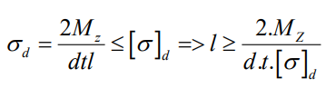

**Xác định chiều dài then bằng theo điều kiện bền cắt:**

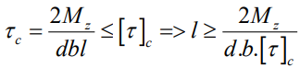

* Chọn chiều dài then bằng l = 25 mm

Tại vị trí lắp bánh răng Z2 (F), có dF = 50mm Tra bảng các thông số của then bằng (7-23)

Tra bảng các thông số của then bằng b = 16mm, h = 10mm, t1 = 6mm Theo biểu đồ nội lực, ta có MZ = 133875 (N.mm)



Tra bản ta có:

[σ]d=150(N/mm2)

[τ]c=120(N/mm2)

Đường kính trục lắp then bằng (lắp bánh rang Z2 ): dF = 50mm Các thông số của then bằng: b = 16mm, h = 10mm, t1 = 6mm Moment xoắn MZ = 133875 (N.mm) Ứng suất cho phép: [σ]d = 150 (N/mm2) [τ]c = 120 (N/mm2)

**Xác định chiều dài then bằng theo điều kiện bền dập:**



**Xác định chiều dài then bằng theo điều kiện bền cắt:**



**7. TÍNH TOÁN Ổ LĂN**

**7.1. TRỤC I**

Đường kính ngõng trục dA = dC = 30 mm

Chọn Ổ bi đỡ chặn góc β = 12 độ , Kiểu 36000

Thời gian ổ lăn làm việc: h =5*300*2*8= 24000 giờ

Pa1 = 356 (N), RYA = 412,3 (N), RYC = 237,7 (N), RXA = 875 (N), RXC = 875 (N)

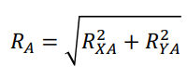







**Phương án 1:**

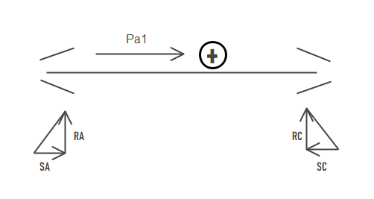



**Phương án 2:**

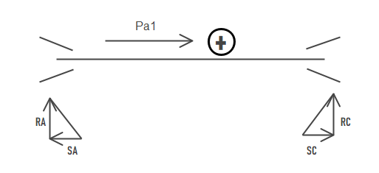



At2 > At1 > 0 => At tác dụng vào A

Vậy ta cần tính lực cắt QA và QC , khi tính QA có lực dọc trục At , khi tính QC không có lực dọc trục At

Ta chọn At = At1 để tính vì At1 < At2

Kt : hệ số phụ thuộc vào tính chất của tải trọng tác dụng lên ổ lăn => kt =1

Kn : hệ số phụ thuộc nhiệt độ sinh ra trong ổ lăn => kn=1

Kv : hệ số động phụ thuộc vào vòng quay => kv=1

m: hệ số chuyển tải trọng dọc trục sang tải trọng hướng tâm=> m=1,5





Ta thấy QA > QC nên ta lấy QA thay vào công thức tính Hệ số tải trọng Ct



Dựa vào bảng 17P chọn ổ bi đỡ chặn cỡ nhẹ có: d = 30mm, kí hiệu: 6206, Cbảng =27000, có đường kính ngoài D = 62 mm, chiều rộng B = 16 mm.

**7.2 TRỤC II:**

Thời gian làm việc 5 năm, năm 350 ngày, ngày 2 ca , ca 9h

Tốc độ quay của trục : nII = 483,3 (v/p)

Đường kính ngõng trục dE = dG = 45 mm

Chọn Ổ đũa đỡ chặn góc β = 11,3 , Kiểu 7000

Pa2 = 371 (N), RXE = 1302 (N), RYE = 2879 (N), RXG = 1302 (N), RYG = 1860 (N)

**Tính giá trị các lực cần thiết:**

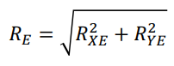

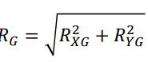



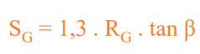

**Phương án 1:**

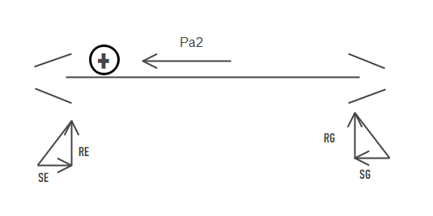



**Phương án 2:**

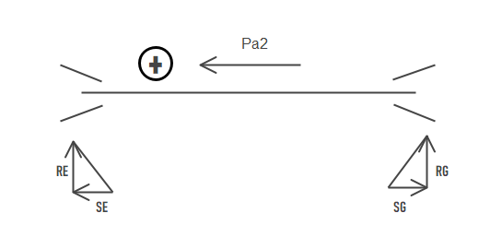



At1 > At2 > 0 => At tác dụng vào G

Vậy ta cần tính QE và QG , khi tính QE không có lực dọc trục At , khi tính QG có lực dọc trục At

Ta chọn At = At2 để tính vì At2 < At1

Kt : hệ số phụ thuộc vào tính chất của tải trọng tác dụng lên ổ lăn => kt =1

Kn : hệ số phụ thuộc nhiệt độ sinh ra trong ổ lăn => kn=1

Kv : hệ số động phụ thuộc vào vòng quay => kv=1

m: hệ số chuyển tải trọng dọc trục sang tải trọng hướng tâm=> m=1,8



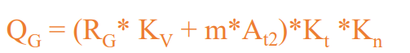

Ta thấy QE > QG nên ta lấy QE thay vào công thức tính Hệ số tải trọng Ct



Dựa vào bảng 18P chọn ổ côn đỡ chặn cỡ đặc biệt nhẹ có: d = 45(mm), kí hiệu: 7109, Cbảng =62000, có đường kính ngoài D = 75 (mm), chiều rộng B = 19 (mm)

**Tính toán các kích thước của vỏ hộp:**

**Với A là khoảng cách trục của 2 bánh răng trụ răng nghiêng => A=102,3**

1.Chọn vỏ hộp đúc.

2.Chiều dày thành thân hộp

δ = 0,025A + 1 mm = 0.025*102,2 + 1 = 3,55 mm, lấy δ = 8 mm

3.Chiều dày thành nắp hộp

δ1 = 0,02A + 1 mm = 0,02.102,2 + 1 = 3,044 mm, lấy δ1 = 8 mm

4.Chiều dày mặt bích dưới của than.

b = 1,5δ. = 1,5 . 8 = 12 mm

5.Chiều dày mặt bích trên của nắp.

b1 = 1,5 δ1. =1,5 . 8 = 12 mm

6.Chiều dày đáy hộp không có phần lồi.

p = 2,35. δ = 2,35 . 8 = 18,8 mm

7.Chiều dày đáy hộp có phần lồi.

p1 = 1,5. δ =1,5 . 8 = 12 mm

p2 = (2,25 2,75) δ = 2,25 . 8 = 18 mm

8.Chiều dày gân ở thân hộp.

m = (0,85 ÷ 1) .δ1= 8 mm

9.Đường kính bu lông nền.

dn = 12 mm (bảng 10-13)

10.Đường kính các bu lông .

Ở cạnh ổ : d1 = 0,7 . dn = 0,7.12=8,4 mm

Ghép nắp với thân : d2 = (0,5÷0,6)dn = 8 mm

Ghép nắp cửa thăm : d4 = (0,3÷0,4)dn =6 mm

11.Số lượng bu lông nền

n = 4 ( bảng 10-3)

**CHỌN CÁC CHI TIẾT KHÁC:**

Bu lông vòng:

Tra bảng 18-3b, ứng với A = 102,3mm, ta xác định được trọng lượng của hộp giảm tốc là 80kg.

Tra bảng 10-11a, theo phương án b, ta chọn bu lông vòng có kích thước là M8 (nâng được 160kg).

Que thăm dầu.

Nút tháo dầu. kích thước tra bảng 10-14.

Nắp cửa thăm.